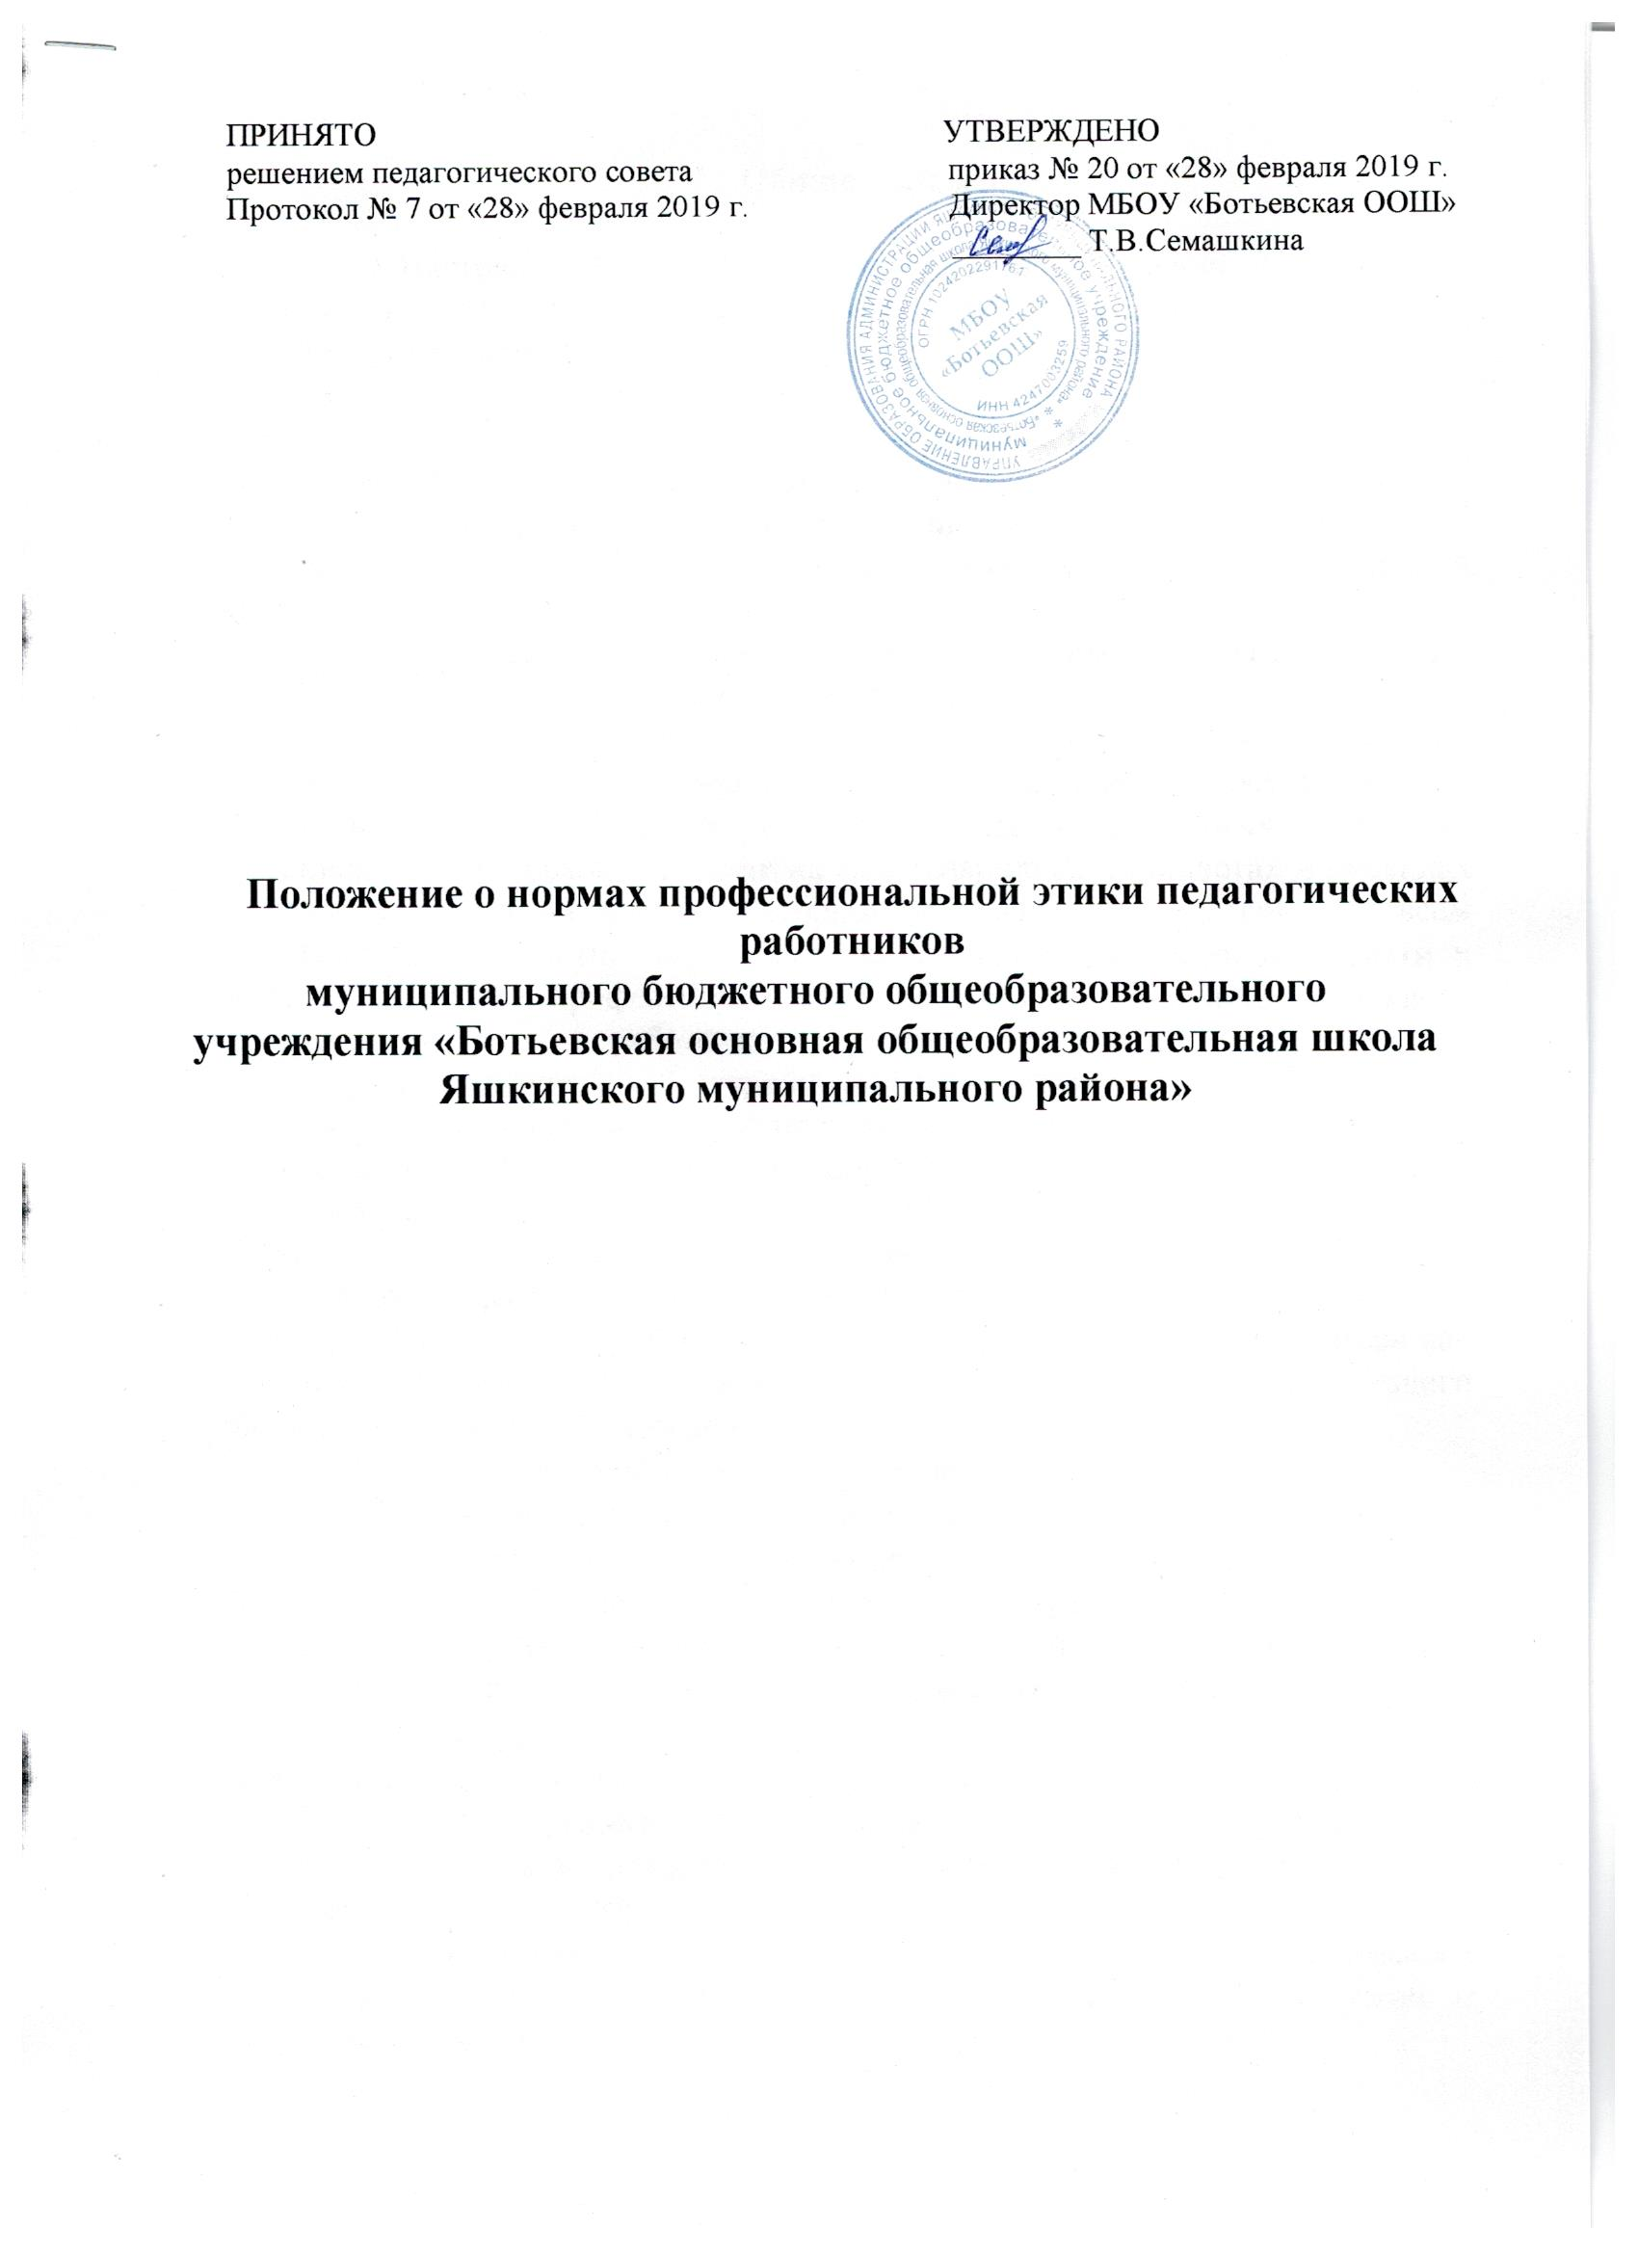

- Общие положения

1.1. Настоящее Положение разработано на основании Конституции Российской Федерации, Федеральных законов: от 25 декабря 2008 г. № 273-ФЗ "О противодействии коррупции", от 29 декабря 2012 г. № 273-ФЗ "Об образовании в Российской Федерации", других федеральных законов, содержащих ограничения, запреты и обязательства для педагогических работников, Указа Президента Российской Федерации от 12 августа 2002 г. № 885 "Об утверждении общих принципов служебного поведения государственных служащих", иных нормативных правовых актов Российской Федерации.
1.2. Настоящее Положение дополняет правила, установленные законодательством РФ в области образования.
1.3. Положение представляет собой свод общих принципов профессиональной этики и основных правил поведения при осуществлении педагогической деятельности, основанных на нравственных критериях российского образования, а также на международных стандартах и правилах педагогической деятельности, которым надлежит руководствоваться всем педагогическим работникам, независимо от занимаемой ими должности и который является профессионально-нравственным руководством каждого педагогического работника муниципального бюджетного общеобразовательного учреждения «Ботьевская основная общеобразовательная школа Яшкинского муниципального района» (далее – учреждение). Этот локальный нормативный акт призван помочь педагогическим работникам ответить на вопросы, связанные с профессиональным поведением и проблемами, возникающими между участниками образовательных отношений в сфере образования.
1.4. Никакая норма настоящего Положения не должна толковаться как предписывающая или допускающая нарушение действующего законодательства об образовании.
1.5. Настоящее Положение служит целям:
- повышения доверия граждан к учреждению;
- установления и обобщения нравственно-этических норм деятельности педагогических работников и их профессионального поведения для достойного осуществления ими своей профессиональной деятельности и повышения эффективности выполнения должностных обязанностей;
- содействия укреплению авторитета и обеспечению единых норм поведения педагогических работников учреждения;
- регулирования профессионально-этических проблем во взаимоотношениях педагогических работников, возникающих в процессе их совместной деятельности;
- воспитания высоконравственной личности педагогического работника, соответствующей нормам и принципам общечеловеческой и профессиональной морали.
1.6. Положение служит основой для формирования взаимоотношений, основанных на нормах морали, уважительном отношении к педагогической деятельности в общественном сознании.
1.7. Знание и соблюдение норм настоящего Положения является нравственным долгом каждого педагогического работника учреждения и обязательным критерием оценки качества его профессиональной деятельности.
1.8. Каждому педагогическому работнику следует принимать все необходимые меры для соблюдения Положения, а каждый участник образовательных отношений вправе ожидать от педагогического работника учреждения поведения в отношениях с ним в соответствии с настоящим Положением.
1.9. Педагогический работник, осуществляющий педагогическую деятельность или поступающий на работу в учреждение, вправе, изучив содержание настоящего Положения, принять для себя его нормы или отказаться от педагогической деятельности.

2. Обязательства педагогических работников
перед профессиональной деятельностью

2.1. Педагогические работники при всех обстоятельствах должны сохранять честь и достоинство, присущие их деятельности.
2.2. В процессе своей профессиональной деятельности педагогические работники должны соблюдать следующие этические принципы:
- законность;
- объективность;
- компетентность;
- независимость;
- тщательность;
- справедливость;
- честность;
- гуманность;
- демократичность;
- профессионализм;
- взаимоуважение;
- конфиденциальность.
2.3. Педагогические работники, осознавая ответственность перед гражданами, обществом и государством, призваны:
  - оправдывать доверие и уважение общества к своей профессиональной деятельности, прилагать усилия для повышения ее престижа;
  - исполнять должностные обязанности добросовестно и на высоком профессиональном уровне в целях обеспечения эффективной работы учреждения;
  - исходить из того, что признание, соблюдение и защита прав и свобод человека и гражданина определяют основной смысл и содержание деятельности как учреждения в целом, так и каждого педагогического работника;
  - осуществлять свою деятельность в пределах полномочий;
  - не оказывать предпочтения каким-либо профессиональным или социальным группам и организациям, быть независимыми от влияния отдельных граждан, профессиональных или социальных групп и организаций;
  - исключать действия, связанные с влиянием каких-либо личных, имущественных (финансовых) и иных интересов, препятствующих добросовестному исполнению должностных обязанностей;
  - уведомлять администрацию учреждения обо всех случаях обращения к ним каких-либо лиц в целях склонения к совершению коррупционных правонарушений;
  - соблюдать установленные действующим законодательством ограничения и запреты, исполнять обязанности, связанные с педагогической деятельностью;
  - соблюдать беспристрастность, исключающую возможность влияния на свою профессиональную деятельность решений политических партий и общественных объединений;
  - проявлять корректность и внимательность в обращении с участниками отношений в сфере образования;
  - проявлять толерантность к обычаям и традициям народов России и других государств, учитывать культурные и иные особенности различных этнических, социальных групп и конфессий, способствовать межнациональному и межконфессиональному согласию;
  - придерживаться правил делового поведения и этических норм, связанных с осуществлением возложенных на учреждение социальных функций;
  - принимать предусмотренные законодательством РФ меры по недопущению возникновения и урегулированию возникших случаев конфликта интересов;
  - быть требовательными к себе, стремится к самосовершенствованию;
  - обеспечивать регулярное обновление и развитие профессиональных знаний и навыков;
  - поддерживать все усилия по продвижению демократии и прав человека через образование;
  - не терять чувство меры и самообладания;
  - соблюдать правила русского языка, культуру своей речи, не допускать использования ругательств, грубых и оскорбительных высказываний;
  - постоянно стремиться к как можно более эффективному распоряжению ресурсами, находящимися в сфере их ответственности;
  - поддерживать порядок на рабочем месте;
  - соблюдать деловой стиль, опрятность, аккуратность и чувство меры во внешнем виде.
2.4. Важным показателем профессионализма педагогических работников является культура речи, проявляющаяся в их умении грамотно, доходчиво и точно передавать мысли, придерживаясь следующих речевых норм:
  - ясности, обеспечивающей доступность и простоту в общении;
  - грамотности, основанной на использовании общепринятых правил русского литературного языка;
  - содержательности, выражающейся в продуманности, осмысленности и информативности обращения;
  - логичности, предполагающей последовательность, непротиворечивость и обоснованность изложения мыслей;
  - доказательности, включающей в себя достоверность и объективность информации;
  - лаконичности, отражающей краткость и понятность речи;
  - уместности, означающей необходимость и важность сказанного применительно к конкретной ситуации.
2.5. В процессе своей профессиональной деятельности педагогические работники обязаны воздерживаться от:
- поведения, которое могло бы вызвать сомнение в добросовестном исполнении педагогическим работником своих должностных обязанностей, а также избегать конфликтных ситуаций, способных нанести ущерб их репутации или авторитету учреждения;
- пренебрежительных отзывов о деятельности своего учреждения или проведения необоснованные сравнения его с другими учреждениями;
- преувеличения своей значимости и профессиональных возможностей;
- проявления лести, лицемерия, назойливости, лжи и лукавства;
- любого вида высказываний и действий дискриминационного характера по признакам пола, возраста, расы, национальности, языка, гражданства, социального, имущественного или семейного положения, политических или религиозных предпочтений;
- высказываний, которые могут быть истолкованы как оскорбления в адрес определенных социальных, национальных или конфессионных групп;
- резких и циничных выражений оскорбительного характера, связанных с физическими недостатками человека;
- грубости, злой иронии, пренебрежительного тона, заносчивости, предвзятых замечаний, предъявления неправомерных, незаслуженных обвинений;
- угроз, оскорбительных выражений или реплик, действий, препятствующих нормальному общению или провоцирующих противоправное поведение;
- поспешности в принятии решений, пренебрежения правовыми и (или) моральными нормами, использования средств, не соответствующих требованиям закона, нравственным принципам и нормам.
2.5. Педагогическим работникам необходимо принимать необходимые меры по обеспечению безопасности и конфиденциальности информации, за несанкционированное разглашение которой они несут ответственность или которая стала им известна в связи с исполнением своих должностных обязанностей.
2.6. Во время образовательной деятельности и любых официальных мероприятий не допускаются телефонные переговоры, звуковой сигнал мобильного телефона должен быть отключен.
2.7. При разрешении конфликтной ситуации, возникшей между педагогическими работниками, приоритетным является учет интересов учреждения в целом.
2.8. Если педагогический работник не уверен в том, как действовать в сложной этической ситуации, он имеет право обратиться к администрации учреждения за разъяснением, в котором ему не может быть отказано.

3.Обязательства педагогических работников перед учащимися и воспитанниками

3.1. Педагогические работники в процессе взаимодействия с учащимися и воспитанниками:
  - признают уникальность, индивидуальность и определенные личные потребности каждого;
  - сами выбирают подходящий стиль общения, основанный на взаимном уважении;
  - стараются обеспечить поддержку каждому для наилучшего раскрытия и применения его потенциала;
  - выбирают такие методы работы, которые поощряют в детях развитие самостоятельности, инициативности, ответственности, самоконтроля, самовоспитания, желания сотрудничать и помогать другим;
  - при оценке поведения и достижений учащихся и воспитанников стремятся укреплять их самоуважение и веру в свои силы, показывать возможности совершенствования, повышать мотивацию развития и обучения;
  - проявляют толерантность;
  - защищают их интересы и благосостояние и прилагают все усилия для того, чтобы защитить их от физического и (или) психологического насилия;
  - принимают всевозможные меры, чтобы уберечь их от сексуального домогательства и (или) насилия;
  - осуществляют должную заботу и обеспечивают конфиденциальность во всех делах, затрагивающих их интересы;
  - прививают им ценности, созвучные с международными стандартами прав человека;
  - вселяют в них чувство того, что они являются частью взаимно посвященного общества, где есть место для каждого;
  - стремятся стать для них положительным примером;
  - применяют свою власть с соблюдением законодательных и моральных норм и состраданием;
  - гарантируют, что особые отношения между ними не будут никогда использованы как идеологический или религиозный инструмент.
3.2. В процессе взаимодействия с учащимися и воспитанниками педагогические работники обязаны воздерживаться от:
  - навязывания им своих взглядов, убеждений и предпочтений;
  - оценки их личности и личности их родителей (законных представителей);
  - предвзятой и необъективной оценки их деятельности и поступков;
  - предвзятой и необъективной оценки действий родителей (законных представителей) несовершеннолетних;
  - отказа от объяснения сложного материала, ссылаясь на личностные и психологические недостатки учащихся, а также из-за отсутствия времени для объяснения;
  - проводить во время образовательного процесса явную политическую или религиозную агитацию;
  - употреблять алкогольные напитки накануне и во время исполнения должностных обязанностей;
  - курить в помещениях и на территории учреждения.

4. Обязательства педагогических работников перед родителями
(законными представителями) несовершеннолетних

4.1. Педагогические работники должны быть ограждены от излишнего или неоправданного вмешательства родителей (законных представителей) несовершеннолетних в вопросы, которые по своему характеру входят в их круг профессиональных обязанностей.
4.2. Педагогические работники в процессе взаимодействия с родителями (законными представителями) несовершеннолетних должны:
  - помнить, что большинство обратившихся, как правило, столкнулись с трудностями, неприятностями или даже бедой. От того, как их встретят и выслушают, какую окажут помощь, зависит их настроение и их мнение о педагогических работниках и работе учреждения в целом;
  - проявлять внимательность, тактичность, доброжелательность, желание помочь;
  - выслушивать объяснения или вопросы внимательно, не перебивая говорящего, проявляя доброжелательность и уважение к собеседнику;
  - относиться почтительно к людям преклонного возраста, ветеранам, инвалидам, оказывать им необходимую помощь;
  - высказываться в корректной и убедительной форме; если требуется, спокойно, без раздражения повторять и разъяснять смысл сказанного;
  - начинать общение с приветствия;
  - выслушать обращение и уяснить суть изложенной проблемы, при необходимости в корректной форме задать уточняющие вопросы;
  - разъяснить при необходимости требования действующего законодательства и локальных актов по обсуждаемому вопросу;
  - принять решение по существу обращения (при недостатке полномочий сообщить координаты полномочного лица).
4.3. В процессе взаимодействия с родителями (законными представителями) несовершеннолетних педагогические работники не должны:
- заставлять их необоснованно долго ожидать приема;
- перебивать их в грубой форме;
- проявлять раздражение и недовольство по отношению к ним;
- разговаривать по телефону, игнорируя их присутствие;
- разглашать высказанное учащимися и воспитанниками мнение о своих родителях;
- переносить свое отношение к родителям (законными представителями) несовершеннолетних на оценку личности и достижений их детей.
4.4. Прилагать все усилия, чтобы поощрить родителей (законными представителями) несовершеннолетних активно участвовать в образовании их ребенка и поддерживать тем самым процесс образования, гарантируя выбор самой оптимальной и подходящей для их ребенка формы работы.
4.5. Рекомендуется не принимать на свой счет обидных и несправедливых замечаний, неуместных острот, насмешек, не допускать втягивания в конфликтную ситуацию или скандал.
4.6. В случае конфликтного поведения со стороны родителя (законного представителя) несовершеннолетнего необходимо принять меры для того, чтобы снять его эмоциональное напряжение, а затем спокойно разъяснить ему порядок решения вопроса.

5. Обязательства педагогических работников перед коллегами

5.1. Педагогические работники в процессе взаимодействия с коллегами:
  - поддерживают атмосферу коллегиальности, уважая их профессиональные мнения и убеждения; готовы предложить совет и помощь коллегам, находящимся в самом начале своего профессионального пути;
  - помогают им в процессе взаимного оценивания, предусмотренного действующим законодательством и локальными актами учреждения;
  - поддерживают и продвигают их интересы.
5.2. В процессе взаимодействия с коллегами педагогические работники обязаны воздерживаться от:
  - пренебрежительных отзывов о работе других педагогических работников или проведения необоснованного сравнения их работы со своей;
  - предвзятого и необъективного отношения к коллегам;
  - обсуждения их недостатков и личной жизни.

6. Обязательства педагогических работников перед администрацией учреждения

6.1. Педагогические работники выполняют разумные указания администрации и имеют право подвергнуть их сомнению в порядке, установленном действующим законодательством.
6.2. В процессе взаимодействия с администрацией педагогические работники обязаны воздерживаться от заискивания перед ней.

7. Обязательства администрации учреждения перед педагогическими работниками

7.1. Быть для других педагогических работников образцом профессионализма, безупречной репутации, способствовать формированию в учреждения благоприятного для эффективной работы морально-психологического климата.
7.2. Делать все возможное для полного раскрытия способностей и умений каждого педагогического работника.
7.3. Представителям администрации следует:
  - формировать установки на сознательное соблюдение норм настоящего Положения;
  - быть примером неукоснительного соблюдения принципов и норм настоящего Положения;
  - помогать педагогическим работникам словом и делом, оказывать морально-психологическую помощь и поддержку, вникать в запросы и нужды;
  - регулировать взаимоотношения в коллективе на основе принципов и норм профессиональной этики;
  - пресекать интриги, слухи, сплетни, проявления нечестности, подлости, лицемерия в коллективе;
  - обеспечивать рассмотрение без промедления фактов нарушения норм профессиональной этики и принятие по ним объективных решений;
  - способствовать максимальной открытости и прозрачности деятельности учреждения с тем, чтобы не допустить возникновения ситуаций, когда из-за недостатка необходимой информации в обществе или у отдельных граждан появляются сомнения в законности действий педагогических работников;
  - оставаться скромным в потребностях и запросах как на работе, так и в быту.
7.4. Представитель администрации не имеет морального права:
  - перекладывать свою ответственность на подчиненных;
  - использовать служебное положение в личных интересах;
  - проявлять формализм, чванство, высокомерие, грубость;
  - создавать условия для наушничества и доносительства в коллективе;
  - обсуждать с подчиненными действия вышестоящих руководителей;
  - предоставлять покровительство, возможность карьерного роста по признакам родства, землячества, личной преданности, приятельских отношений;
  - демонстративно приближать к себе своих любимцев, делегировать им те или иные полномочия, не соответствующие их статусу; незаслуженно их поощрять, награждать; необоснованно предоставлять им доступ к материальным и нематериальным ресурсам;
  - оказывать моральное покровительство своим родственникам и близким людям, по признакам религиозной, кастовой, родовой принадлежности, а также личной преданности;
  - умышленно использовать свои должностные полномочия и преимущества вопреки интересам долга, исходя из корыстной личной заинтересованности.

8. Контроль за соблюдением настоящего Положения

8.1. Для контроля над соблюдением настоящего Положения, поддержки педагогических работников, оказания им консультационной помощи в вопросах профессиональной этики, а также урегулирования спорных ситуаций приказом директора создается Комиссия по урегулированию споров между участниками образовательных отношений и их исполнителями. В состав комиссии включаются наиболее квалифицированные и авторитетные представители педагогических работников.
8.2. В своей деятельности Комиссия руководствуется действующим законодательством об образовании, уставом учреждения, настоящим Положением и Положением о комиссии по урегулированию споров между участниками образовательных отношений и их исполнителями.

9. Ответственность за нарушение настоящего Положения

9.1. Нарушение требований настоящего Положения квалифицируется как неисполнение или ненадлежащее исполнение педагогическим работником своих обязанностей, которое учитывается при проведении его аттестации и влечет либо моральное воздействие, либо одно из установленных трудовым законодательством дисциплинарных взысканий.

